**PRD chức năng quản lý tài khoản**

1. **Lịch sử cập nhật**

|  |  |  |
| --- | --- | --- |
| **Ngày** | **Phiên bản** | **Mô tả** |
| 04/04/2022 | 1.0 | Khởi tạo |

1. **Tổng quan chức năng**

Quản lý cửa hàng đăng nhập vào hệ thống. Sau đó lựa chọn chức năng quản lý tài khoản để thực hiện các thao tác như: tìm kiếm, thêm, sửa, xóa.

1. **Workflow**
   1. **Workflow tìm kiếm tài khoản**

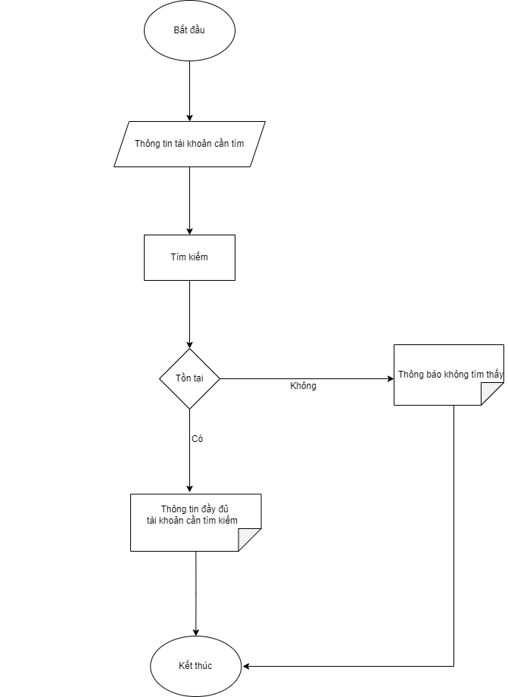

Mô tả workflow:

Bước 1: Bắt đầu.

Bước 2: Cho người dùng nhập thông tin tài khoản muốn tìm từ bàn phím: username hoặc mã nhân viên.

Bước 3: Tiến hành tìm kiếm trong cơ sở dữ liệu.

Bước 4: Nếu tìm được thì bỏ qua bước 5.

Bước 5: Thông báo không tìm thấy rồi đến bước 7.

Bước 6: Hiển thị thông tin đầy đủ của tài khoản tìm được.

Bước 7: Kết thúc.

* 1. **Workflow sửa tài khoản**

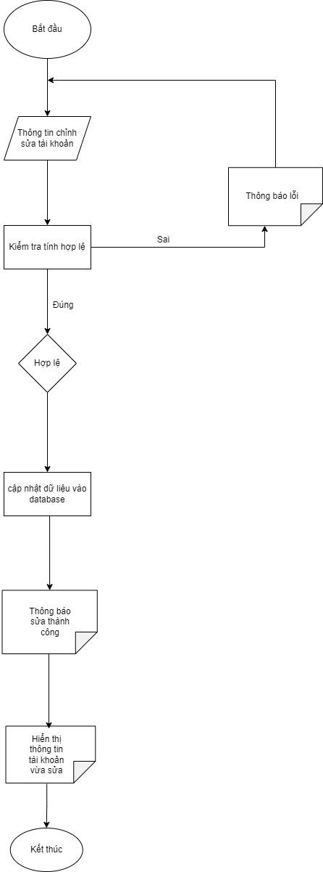

Mô tả workflow:

Bước 1: Bắt đầu.

Bước 2: Người dùng nhập thông tin chỉnh sửa tài khoản.

Bước 3: Kiểm tra tính hợp lệ của thông tin vừa nhập.

Bước 4: Nếu thông tin tài khoản chỉnh sửa hợp lệ thì bỏ qua bước 5.

Bước 5: Thông báo lỗi và quay về bước 2.

Bước 6: Hệ thống cập nhật tài khoản chỉnh sửa vào database.

Bước 7: Thông báo sửa thành công.

Bước 8: Hiển thị thông tin tài khoản vừa chỉnh sửa.

Bước 9: Kết thúc

* 1. **Workflow xóa tài khoản**

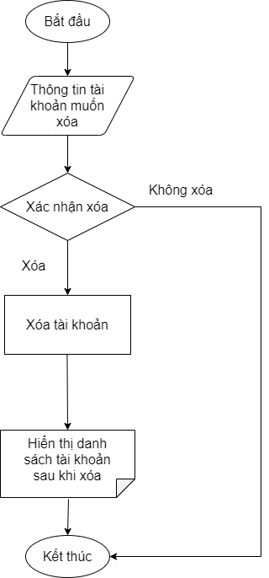

Thuật toán xử lý:

Bước 1: Bắt đầu.

Bước 2: Cung cấp thông tin tài khoản cần xóa bằng cách chọn tài khoản hiển thị trên giao diện.

Bước 3: Hệ thống hiển thị thông báo xác nhận xóa. Nếu xác nhận không xóa thì chuyển đến bước 6.

Bước 4: Xóa tài khoản trong cơ sở dữ liệu.

Bước 5: Hiển thị danh sách tài khoản sau khi xóa.

Bước 6: Kết thúc.

* 1. **Workflow thêm tài khoản**

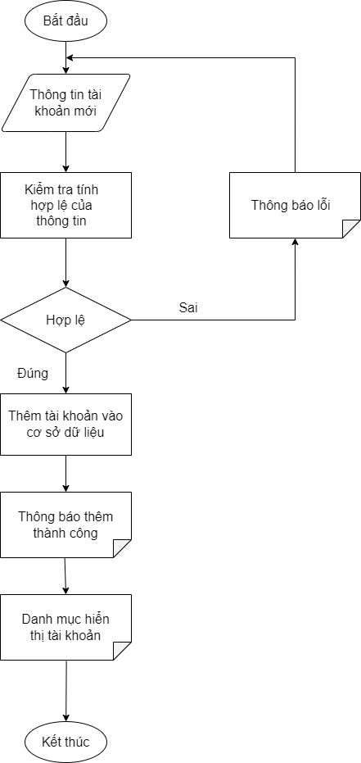

Mô tả workflow:

Bước 1: Bắt đầu.

Bước 2: Cho người dùng nhập thông tin tài khoản mới từ bàn phím.

Bước 3: Kiểm tra tính hợp lệ của thông tin vừa nhập.

Bước 4: Nếu hợp thì thì bỏ qua bước 5.

Bước 5: Thông báo lỗi và quay về bước 2.

Bước 6: Thêm tài khoản mới vào cơ sở dữ liệu.

Bước 7: Thông báo thêm tài khoản mới thành công.

Bước 8: Hiển thị danh sách tài khoản cập nhật.

Bước 9: Kết thúc.

1. **Giao diện quản lý tài khoản**

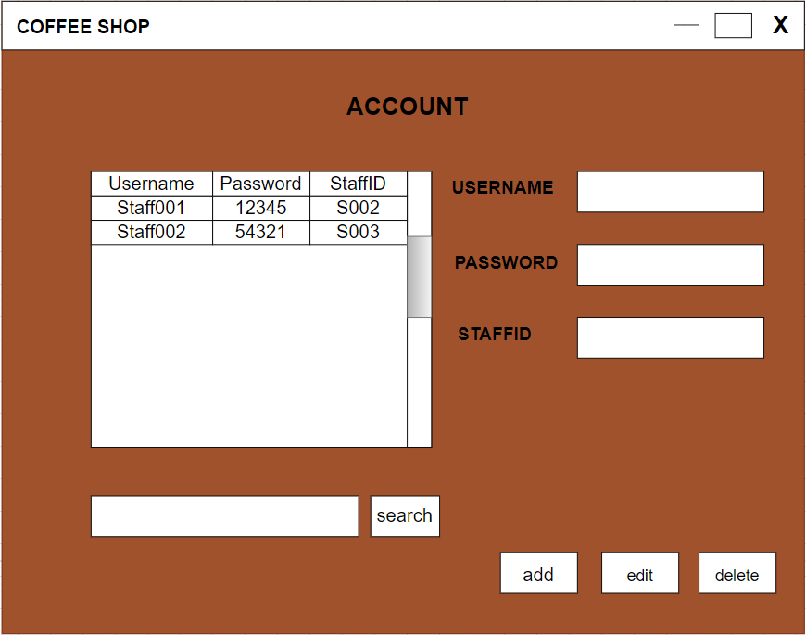

Mô tả giao diện

* Khung số 1:

Gồm có bảng hiển thị danh sách tài khoản trong cửa hàng với các thông tin như USERNAME (tên tài khoản), PASSWORD (mật khẩu đăng nhập), STAFFID (mã khách hàng)

* Khung số 2:

Là khung INFO (thông tin) bao gồm các ô nhập liệu dùng để thêm hoặc để chỉnh sửa thông tin của tài khoản. Ngoài ra, ô USERNAME VÀ PASSWORD không được để trống. Các ô còn lại nhập bình thường nhưng lưu ý điều kiện về tuổi của tài khoản và định dạng của số điện thoại.

* Khung số 3:

Đây là khung tìm kiếm, khi danh sách khách hàng quá dài và không thể tra cứu thủ công chính xác, quản lý có thể sử dụng chức năng này để tra cứu thông tin của một hoặc một nhóm tài khoản.

Để sử dụng công cụ này, người quản lý nhập từ khóa (keyword) vào ô bên trái sau đó nhấn nút “Search” để tra cứu. Kết quả tra cứu sẽ hiển thị trên bảng ở khung số 1.

* Khung số 4:

Đây là khung bao gồm các nút để thực hiện việc thêm, sửa, xóa tài khoản.

* Khi thêm tài khoản:

Bước 1: Nhập đầy đủ thông tin tài khoản vào các ô ở khung số 2.

Bước 2: Nhấn nút “Add”.

* Khi sửa thông tin của tài khoản:

Bước 1: Nhấp chọn dòng tài khoản cần sửa trên bảng ở khung số 1.

Bước 2: Thông tin của tài khoản được chọn sẽ hiển thị qua các ô ở khung số 2. Quản lý chọn và sửa ô cần sửa.

Bước 3: Nhấn nút “Edit”.

* Khi xóa tài khoản:

Bước 1: Nhấp chọn dòng tài khoản cần xóa trên bảng ở khung số 1.

Bước 2: Nhấn nút “Delete”.